ФЕДЕРАЛЬНОЕ Государственное АВТОНОМНОЕ образовательное УЧРЕЖДЕНИЕ ВЫСШЕГО образования

**БЕЛГОРОДСКИЙ ГОСУДАРСТВЕННЫЙ НАЦИОНАЛЬНЫЙ**

**ИССЛЕДОВАТЕЛЬСКИЙ УНИВЕРСИТЕТ»**

**(НИУ «БелГУ»)**

ИНСТИТУТ ИНЖЕНЕРНЫХ И ЦИФРОВЫХ ТЕХНОЛОГИЙ

КАФЕДРАИНФОРМАЦИОННЫХ СИСТЕМ

**Отчет**

по дисциплине «Разработка программных приложений на языках высокого уровня»

специальности 09.03.03 «Прикладная информатика»

**Лабораторная работа №3**

**по теме «Разработка консольного приложения для изучения логирования с помощью Log4J»**

студентки очного отделения

3 курса 12002005 группы

Хариной Е. Д.

Проверил:

Лифиренко М.В.

БЕЛГОРОД 2023

Цель работы

Изучить Java Code Convention, получить практические навыки по логированию с помощью Log4J.

## Результаты выполнения работы

1. Вычислить значения выражения по формуле:

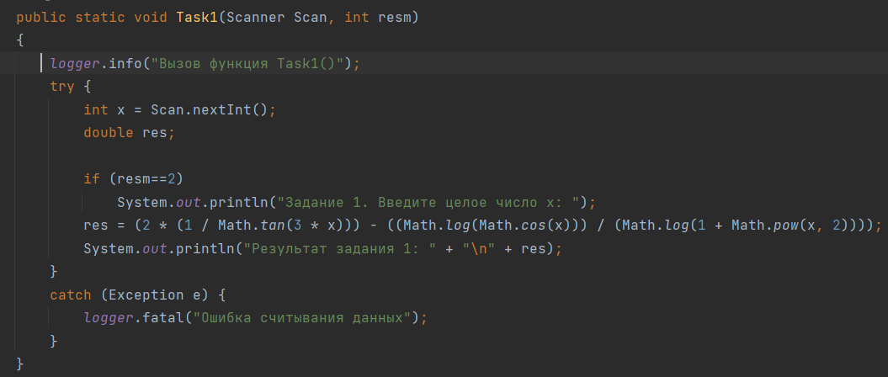

Рисунок 1 – Код задания 1

2. Дано а. Не используя никаких функций и никаких операций, кроме умножения, получить а8 за три операции; а10 и а16 за четыре операции.

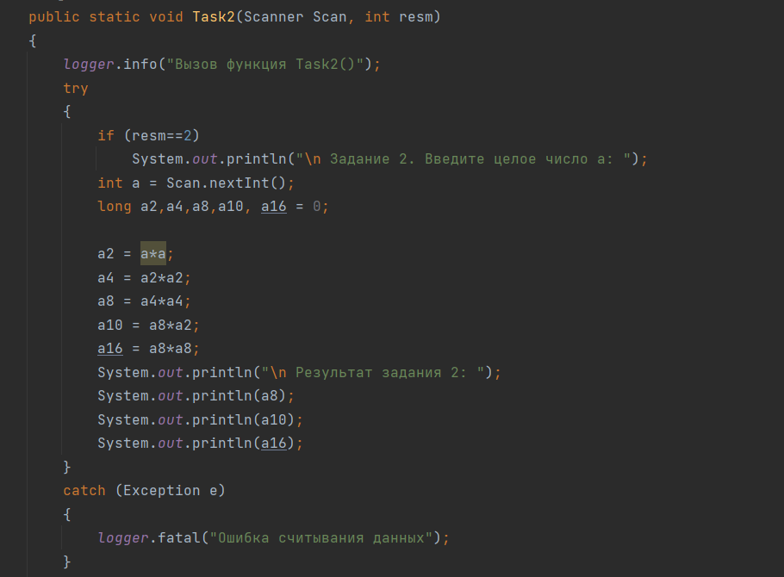

Рисунок 2 – Код задания 2

3. Программа-льстец. На экране появляется вопрос «Кто ты: мальчик или девочка? Введи Д или М». В зависимости от ответа на экране должен появиться текст «Мне нравятся девочки!» или «Мне нравятся мальчики!».

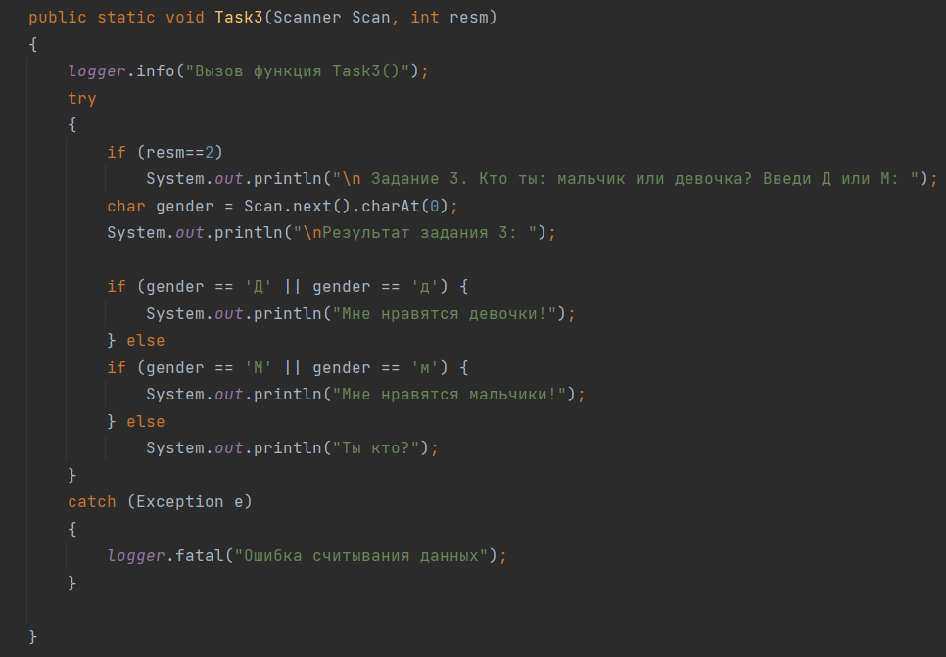

Рисунок 3 – Код задания 3

4. Даны действительные числа a, b, с. Удвоить эти числа, если a<b<c, и заменить их абсолютными значениями, если это не так.

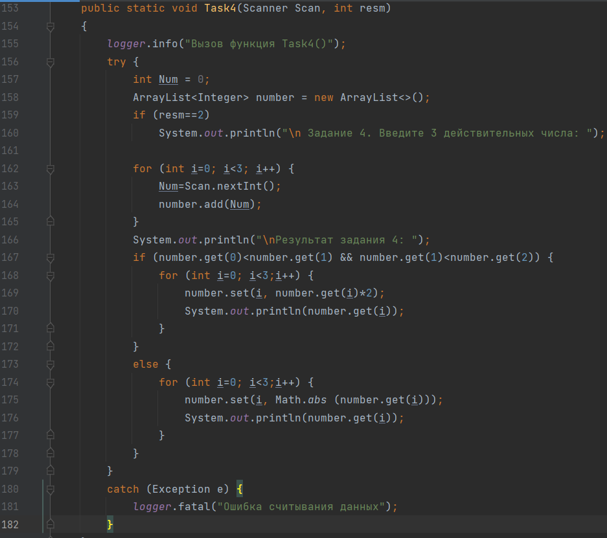

Рисунок 4 – Код задания 4

5. Даны два действительных положительных числа x и у. Арифметические действия над числами пронумерованы (1 — сложение, 2 — вычитание, 3 — умножение, 4 — деление). Составить программу, которая по введенному номеру выполняет то или иное действие над числами. **(switch)**

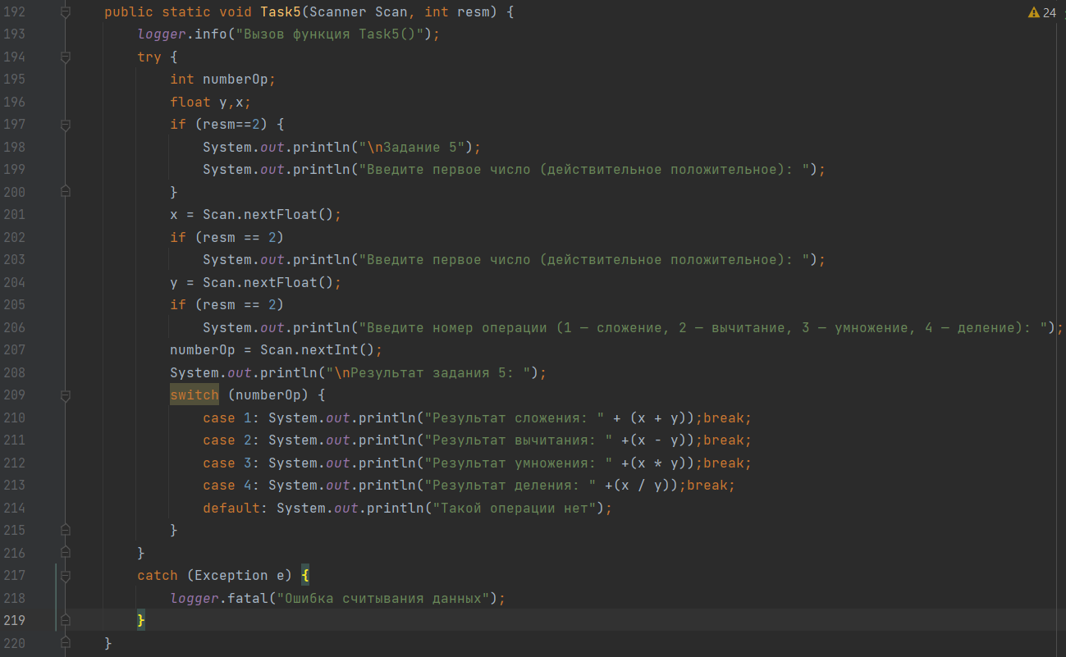

Рисунок 5 – Код задания 5

6. Найти натуральное число в диапазоне от 1 до n с максимальной суммой делителей.

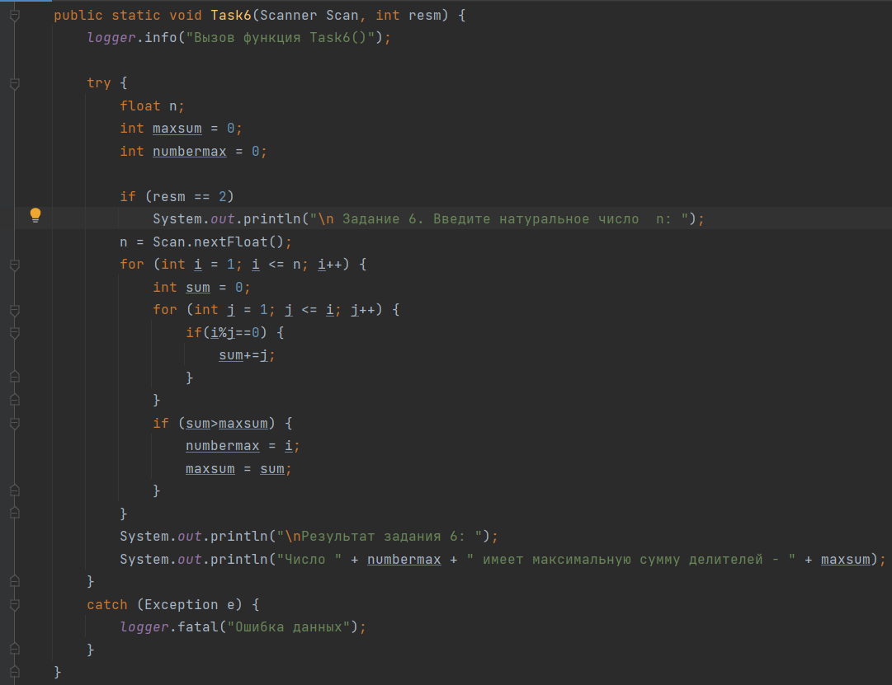

Рисунок 6 – Код задания 6

7. Дано натуральное число *n* и действительное *x*. Найти сумму *n* членов ряда.

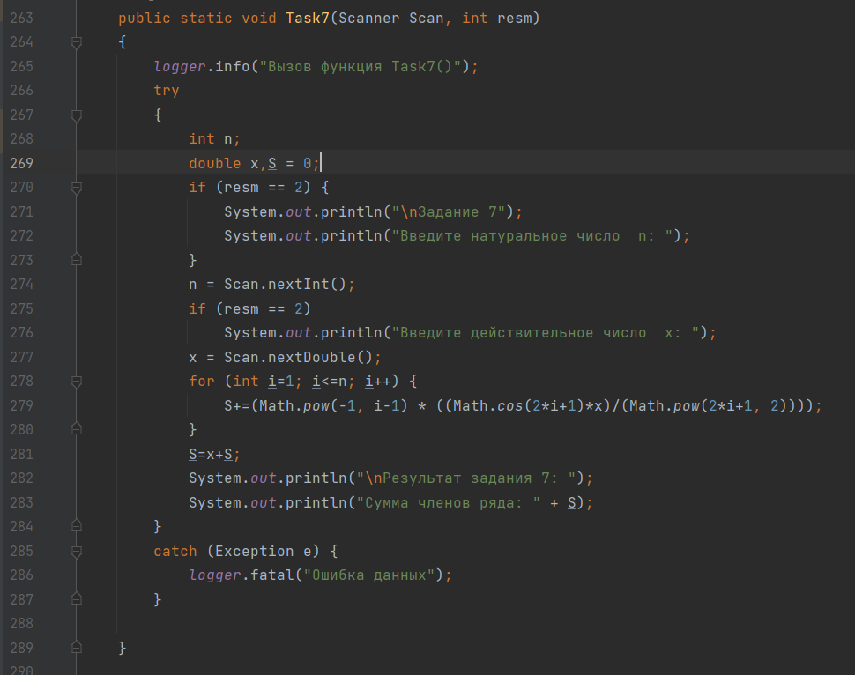

Рисунок 7 – Код задания 7

8. Написать программу, которая выводит таблицу квадратов первых пяти целых положительных четных чисел.

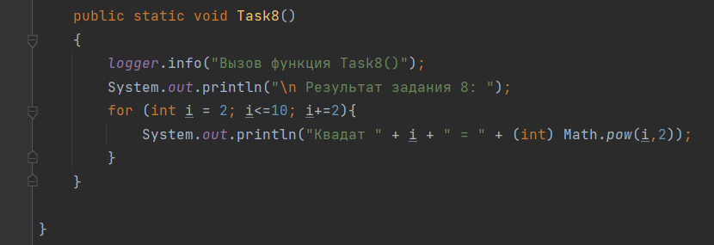

Рисунок 15 – Код задания 8

## Вывод

В ходе выполнения лабораторной работы были изучены Java Code Convention, получены практические навыки по логированию с помощью Log4J.